Balance de Ruta Actual

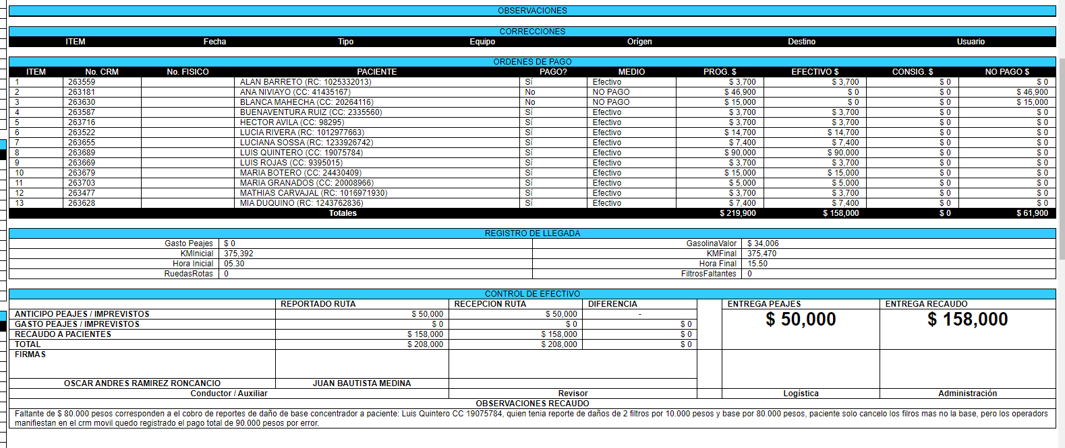

En La acción de recibir planilla, si se visualiza la diferencia en dinero

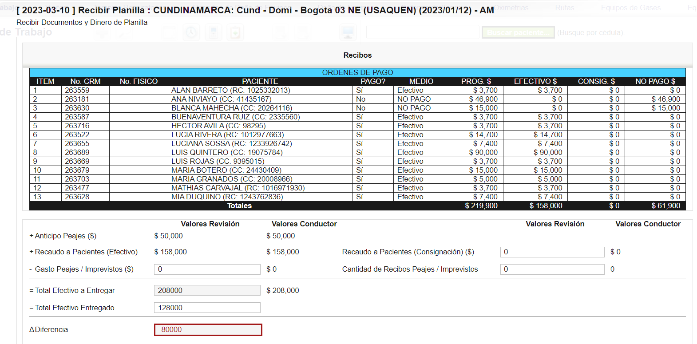

Resultado esperado:

En el balance de ruta traer colocar los campos Total Efectivo a Entregar, Total Efectivo Entregado y Diferencia que están en el formato de recibir planilla.

